Månedsbrev oktober 2023
Avdeling
«En trygg start»
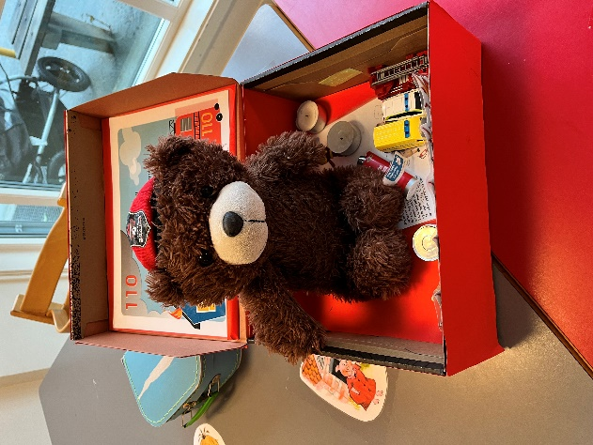  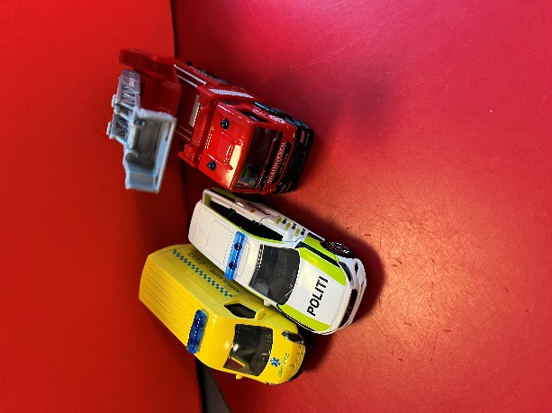 | September flyr forbi! Nå har virkelig høsten starten, og det er kaldere i luften.  Vi har enda om de tre små grisene og ulven. Vi leser bok under måltidet, og har samling knyttet til eventyret jevnlig. Sverre, Lukas, Zirwa og Nora blåser akkurat som ulven når vi leser! Vi leker også eventyret når vi er ute i buskene. Det er nemlig litt mørkt i buskene, og noen lurer på om kanskje ulven bor der?  I uke 38 hadde vi brannvernuke i barnehagen. Til Leo, Rushda og Emilie sin store glede, kom bjørnis på besøk til oss. Han hadde med ambulanse, brannbil og politibil. Vi hadde samlinger hvor vi sang 110-sangen, og bjørnis hadde noen kloke ord til oss om hva som er viktig når det brenner. Vi hadde også brannøvelse denne uken- den bestod vi med glans  Millie, Norah, Martinus, Elma og Kena har virkelig fått sansen for å bygge og rive tårn på avdelingen. Vi bygger svære tårn (om vi rekker), også kommer de kjapt for å rase tårnet ned igjen!  Vi skal også ha eventyret om de tre små grisene og ulven videre i oktober. Her skal vi male og ha mer fokus på rolleleken. Rammeplanen sier at barnehagen skal organisere rom og lekemateriale for å inspirere til ulike typer lek. Dette gjør vi hver dag, men nå skal ta utgangspunkt i eventyret om de tre små grisene og ulven  Nå begynner alle å bli trygge på alle inne på avdelingen. Vi ser barna utfordrer hverandre, søker respons hos hverandre og uttrykker glede sammen. Vi har delt barnegruppen inn i 3 grupper, med 4 barn hver på gruppene. I gruppene har vi fokus på lek, språk, tilstedeværelse og samhold. Gruppene bruker vi aktivt gjennom dagen. Vi ser at barna har behov for å skilles gjennom en dag, og gruppene gir oss muligheten til å være tett på barna.  Et lite referat fra foreldremøtet 21.09 om voksenrollene:  Ettergivende: vi foreldre ønsker å «fikse» barnets følelser, uten å møte dem. Vi blir kanskje redd, usikre eller selv lei oss når våre egne barn blir lei seg eller sint. Ettergivende foreldre har en tendens til å forsøke å «fikse» barnets følelser ved hjelp av å avlede barnet (å se en fugl) eller gi belønninger (kanskje du får en sjokolade hvis du blir med hjem nå?). Her er det også fort gjort å la barna være den som styrer showet  Autoritativ: her anerkjenner vi barnets følelser med ord og kroppsspråk, men står stødig i grensene/målet vi har satt. Vi kan la barna påvirke valgene (skal du ha den blå eller gule jakken?), og inngå kompromiss. Vi opplever selv å ha kontroll over situasjonen/showet, uten å miste besinnelsen  Autoritær: her har vi gjerne litt for høye krav, til både oss selv og barnet. Vi signaliserer at våre egne følelser og behov er viktigere enn barnets. Vi kan fort bli majoren fra militæret og stille urimelig krav. Her kan vårt eget sinne og frustrasjon ta over.  Vi veksler mellom disse voksenstilene hele dagen, og det er ikke et mål i seg selv å alltid befinne seg i «den grønne» stilen (for det er ingen tvil om at den er best). Men, det handler om å være bevisst på hvor jeg selv befinner meg i ulike situasjoner, og kan kanskje hjelpe oss foreldre til å finne gode veier ut av hverdagssituasjonene som oppstår med våre søte små  Vi begynner å få inn gode rutiner i hverdagen sammen med barna. Samling er et av høydepunktene på avdelingen. Her forbereder vi oss på dagen, hvilke klær trenger vi? Hvordan er været? Hvilken dag er det i dag? Og hva skal vi gjøre i dag? Her bruker vi dagstavlen vår med bilder, som synliggjør aktivitetene.
Annen informasjon | Forslag til punkter:  - Det kommer tilbud om utviklingssamtaler i tiden fremover. Skriv dere på  - Takk for et godt samarbeid med dere foreldre! Vi er virkelig stolte over det gode samarbeidet vi opplever å ha med dere foreldre.
Hilsen:  Grevlingene | Pedagogisk leder med mailadresse:  Sigrid.salhus.birkeland@stavanger.kommune.no  @stavanger.kommune.no

